______________________________________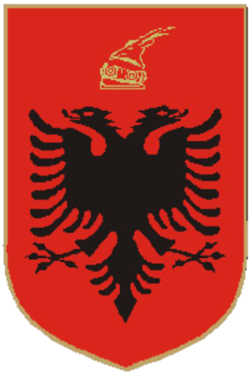________________________________________
REPUBLIKA E SHQIPËRISË
KUVENDI
SHËRBIMI I MARRËDHËNIEVE ME JASHTË

Nr.______Prot Tiranë më,___.____2022

M E M O
Drejtuar: Z. Genci GJONÇAJ
Sekretar i Përgjithshëm

Z. Gjonçaj,

Në vijim të delegimit Tuaj, të Memos nr. 2306/1 prot, datë 04.07.2022 të Drejtorit të Përgjithshëm Administrativ znj. Etleva Zeqo, ju informoj se nga ana e Shërbimit të Marrdhënënieve me Jashtë është kontaktuar Konsullata e Përgjithshme e Shqipërisë në Bari, më konkretisht Oficeri Ndërlidhës z. Tomorr Duro, i cili ka shoqëruar delegacionin e Shqipërisë edhe për procedurat e denoncimit në organet ligjzbatuese në Bari.
Në përgjigjen e tij z. Duro saktëson se deri në datën 13.07.2022 nuk rezulton të jenë dorëzuar në ndonjë njësi policore sendet e humbura.
Bashkëlidhur gjeni korrespondencën.
Lutemi vendimarrjen Tuaj.

DREJTORE E PËRGJITHSHME

Irma PASHKJA

